第 2 讲 物质的分别和提纯

李仕才
考纲要求 1.把握常见分别和提纯的方法。2.把握过滤、分液、蒸馏等操作的步骤及要求。

考点一 物质分别、提纯的常用物理方法及装置

- 物质分别、提纯的区分(1)物质的分别
将混合物的各组分分别开来，获得几种纯洁物的过程。
(2)物质的提纯
将混合物中的杂质除去而得到纯洁物的过程，又叫物质的净化或除杂。
- 依据物理性质选择分别、提纯的方法(1)“固＋固”混合物的分别(提纯)
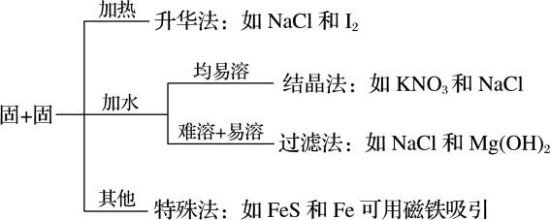

- “固＋液”混合物的分别(提纯)
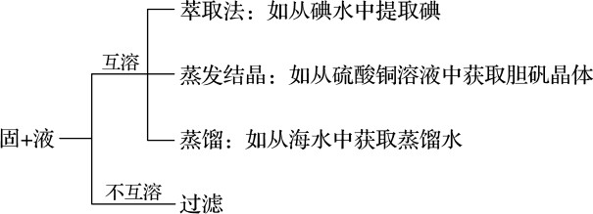
- “液＋液”混合物的分别(提纯)
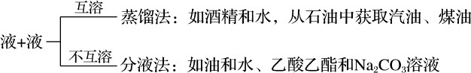
- 物质分别、提纯的常用方法及装置(1)过滤(如下左图)
适用于不溶性固体与液体的分别。操作留意：一贴、二低、三靠。

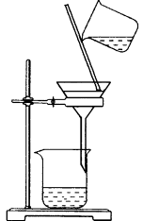

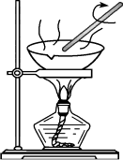
- 蒸发(如上右图)
蒸发结晶适用于溶解度随温度变化不大的物质；而对溶解度受温度变化影响较大的固态溶质，承受降温结晶的方法。 在蒸发结晶中应留意：①玻璃棒的作用：搅拌，防止液体局部过热而飞溅；②当有大量晶体析出时，停顿加热，利 用余热蒸干而不能直接蒸干。
- 蒸馏：①温度计的水银球放在蒸馏烧瓶的支管口处；②蒸馏烧瓶内要加沸石；③冷凝管水流方向应为“逆流”。
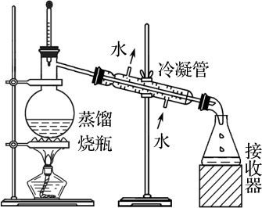
- 萃取和分液：①溶质在萃取剂中的溶解度大；②两种液体互不相溶；③溶质和萃取剂不反响；④分液时下层液 体从下口流出，上层液体从上口倒出。
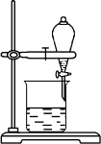

- 升华(如下左图)：利用物质升华的性质进展分别，属于物理变化。
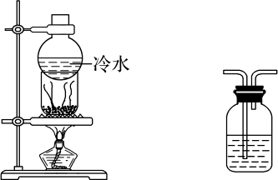
- 洗气(如上右图)：适用条件：除去气体中的杂质气体。说明：长管进气短管出气。


- 依据物理性质选择分别方法
- 制取无水乙醇可向乙醇中参与CaO 之后过滤( )
- 用乙醇萃取出溴水中的溴，再用蒸馏的方法分别溴与乙醇( )
- 提纯混有少量硝酸钾的氯化钠，应承受在较高温度下制得浓溶液再冷却结晶、过滤、枯燥的方法( ) (4)NaCl 的熔点高，除去碘中的NaCl 应承受加热升华的方法( )
(5)依据食用油和汽油的密度不同，可选用分液的方法分别( ) (6)将Cl2 与 HCl 混合气体通过饱和食盐水可得到纯洁的Cl2( )
答案 (1)× (2)× (3)× (4)√ (5)× (6)×

以上内容仅为本文档的试下载部分，为可阅读页数的一半内容。如要下载或阅读全文，请访问：https://d.book118.com/915020041301011042

